Mis queridos colegas (porque ustedes no son alumnos nuestros, son colegas….)

Les cuento que la parte que me tocó hacer de mercado laboral (por decir algo, análisis) me está resultando bastante complicado:
- No sé si acordarán o no, pero el hecho de no haber visto los avisos hace que entienda poco de los detalles estadísticos. No puedo más que escribir comentarios del tipo: “El 39 por ciento pide esto, el 14 por ciento lo otro”. En la mayoría de los casos no conozco a qué hace referencia cada categoría: ¿qué es una actividad compleja, que tipo de herramientas específicas son?
- Me parece que solo “expresar” en letras las cifras, poco tiene que ver con el análisis. Tampoco pienso que debamos presentar un trabajo de verdad… a dos días de la entrega… pero al menos estaría bueno “condimentarlo un poco más”.
- Debido a lo antes escrito, completé la descripción textual de cada gráfico. Después cambié de rol. Dejé de ser quien escribía el informe para ser “quien lo lee” por primera vez. De esa manera quise descubrir los puntos flojos u oscuros del informe. Por eso, se encuentran en otro color (azul) ciertas notas sobre agregados que habría que hacer a cada ítem de modo de clarificar el tema.
- Yo sé que deberían cagarse en si puedo o no hacerlo, después de todo yo decidí irme a San Luis mientras ustedes hacían el trabajo. Pero en esencia, el informe requería más del análisis que de la actividad mecánica de cortar, pegar y contar (que no dije que era fácil). Por eso les pido ayuda. Intento planificar la estructura para que pueda ser completada oportunamente por mí.
- Veo que faltan ciertas categorías como: “incentivos que se ofrecen”. Eso no estaba planteado como requerimiento de análisis?
- En la parte de mercado laboral IT, consiguieron algunos avisos del exterior (de alguna página web o tipo free-lance?)

- Reclutamiento, Selección

Cantidad de avisos seleccionados para este subsistema: 200
- Sexo
Sólo el 25 por ciento de los avisos especifica el sexo para el personal buscado. En tanto que es indiferente el sexo en el 75% por ciento de los casos restantes. Entonces es posible inferir que el sexo no es una variable tan importante al momento de seleccionar personal.
- En ocasiones, ¿no está implícita cierta preferencia sexual? Tomo como ejemplo los 60 avisos que yo recorté y que nunca les di. En varios se requería: “repartidor con moto”, “maestro panadero” “personal técnico para reparación de acondicionadores de aire” . NO se especifica el sexo, pero está implícito casi socialmente. ¿Piensan que existen ciertos anuncios que deberían ser analizados en este punto?
- Hablando también de las preferencias sexuales marcadas por la sociedad… Se nota un mayor número de pedidos específico de mujeres que de hombres. ¿Alguien tiene alguna idea de por qué puede ser?
- Como comentario al margen, en mis recortes encontré muchos avisos en donde se solicitan expresa o implícitamente que el personal sea masculino.

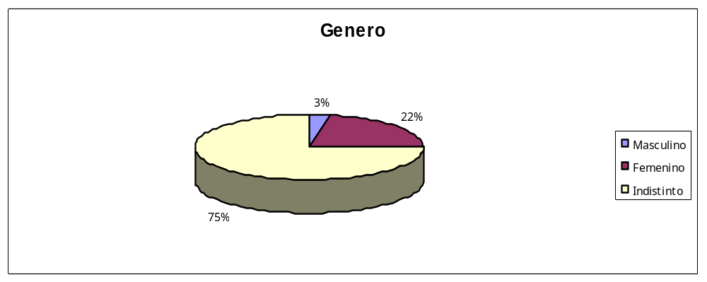

- Edad
Sólo se especifica la edad de los aspirantes en el 16 por ciento de los casos, sin establecerla en el 84 por ciento restante. De este modo, es posible inferir que la variable edad no es tan relevante al momento de incorporar personal.
- Los que sí especifican la edad… por qué lo hacen? En general, algunos buscan principiantes jóvenes. Por el contrario, para cargos con cierto nivel de mando suelen exigir de cierta edad para arriba, esperando que la edad implique experiencia.

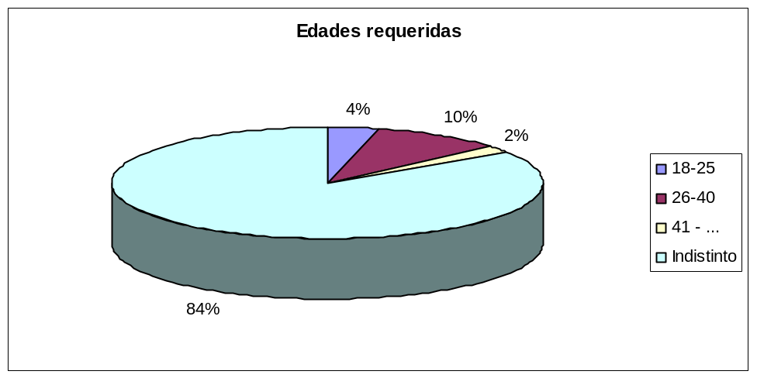

- Experiencia en el cargo
En mercado laboral cordobés se buscan personas con una experiencia previa en el 24 por ciento de los casos. No se especifica en el 76 por ciento, mientras que sólo el 5 por ciento de las empresas solicita personal sin experiencia.
Dentro de los anuncios que solicitan experiencia previa, el 14 por ciento requiere de entre 1-3 años, el 3 por ciento de entre 4-5 y un 3 por ciento con experiencia mayor a 5 años.
- Similar al punto anterior, en qué tipo de avisos es indistinta la experiencia previa: en los que ofrecen capacitación? En aquellos que se relacionan con tareas casi de sentido común? No estaría mal nombrar algunos ejemplos del tipo de aviso en los que no se especifica experiencia previa.
- De la misma forma, aquellos que solicitan experiencia: ¿se relacionan con cuestiones técnicas? O de qué tipo?
- ¿Cuál es la razón por la cuál un anuncio requiere que sea “gente sin experiencia”?
- Los trabajos que especifican la cantidad de tiempo (en años en general) que se tuvo en cierta posición o cargo, ¿tienen algún tipo de patrón o categoría? Son la mayoría del tipo administrativo? O técnico? De que depende que sean 1-3, 4-5 o mas de 5 años? Definitivamente del tipo de cargo.

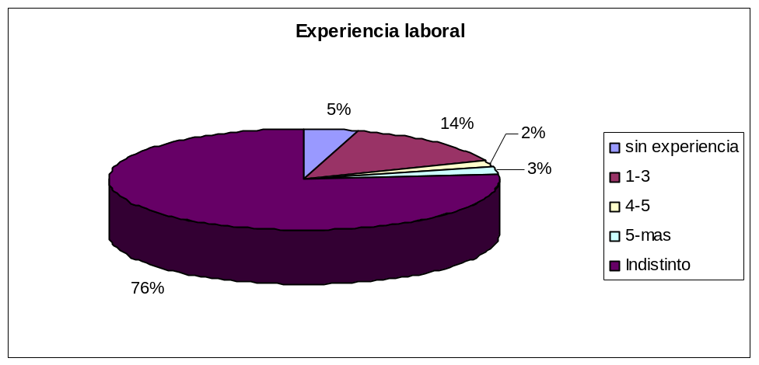

- Metodología del primer contacto
El primer contacto al momento de reclutar personal se efectúa en el 60,1 por ciento de los casos utilizando el e-mail. La segunda metodología utilizada es la presentación personal (entrevista directa) con el 27 por ciento, quedando bastante relegado el método telefónico. Tanto las consultoras en recursos humanos como las empresas consideran más apropiados el contacto vía e-mail con los aspirantes informáticos.
- Por qué se prefiere el mail? Definitivamente es más rápido, pero también existen otras ventajas como: tener material digital tanto por su capacidad para ser compartido, como por su comodidad de almacenamiento (sin líos de papel), sacar provecho de herramientas digitales que trabajan consultando documentos, abarata costos de comunicación pues Internet ofrece tarifa plana.
- También existe otra herramienta digital que consiste en “cargar un currículo” vía página Web según un formato estipulado. Muchas empresas trabajan de esta manera, en su mayoría call-centers y empresas de informática. Tal vez habría que introducir este “nuevo” sistema que tiene mucho que ver con el e-mail pero que no es lo mismo.
- En algún tiempo, eran muy populares las entrevistas del tipo: “cualquiera puede presentarse a cierta hora en tal lugar para ver a quien seleccionamos”. Sin embargo, cada vez se ve menos una primer entrevista de este tipo. Las entrevistas telefónicas e individuales/grupales de tipo personal, se dejan para segundas o hasta terceras fases de reclutamiento. Vemos que el e-mail solamente ha colaborado “añadiendo” una nueva etapa en la selección, una especie de filtro de alto nivel. Pero el resto de las metodologías sigue vigente.

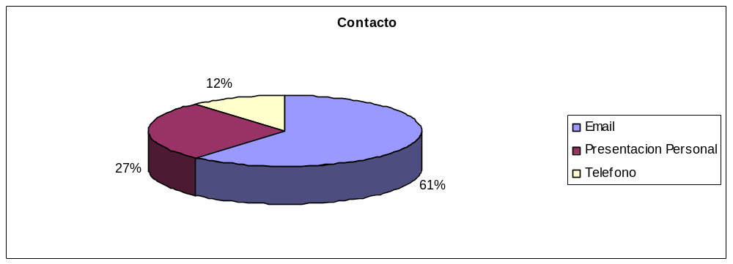

- Nivel de conocimientos exigidos para cubrir el cargo
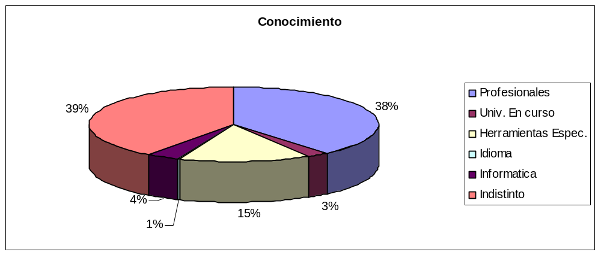
El 39 por ciento de los anuncios analizados no especifica un nivel de conocimientos específico. Dentro de los casos en los que sí se requiere personal preparado, se encuentra un 38 por ciento de pedidos explícito de personal Profesional. El 15 por ciento hace referencia al manejo de herramientas específicas, un 4 por ciento solicita conocimientos de informática, un 3 por ciento requiere de estudiantes universitarios y solo un 1 por ciento reclama el manejo de un idioma extranjero.
- Es importante analizar la categoría “indistinto” porque se lleva la mayor parte de la torta. ¿Qué hace que un cargo no requiera conocimiento previo? De nuevo, son tareas fáciles o mecánicas? O se especifica que se va a capacitar a la persona? Que tipos de trabajo se puede hacer sin tener un “nivel formal de conocimiento”?
- Por qué piensan que alguien requiere de “estudiantes universitarios” en vez de Profesionales? Definitivamente la cuestión $$$$ pesa mucho. Existe alguna otra razón?
- Cuando se nombran herramientas específicas… de qué tipo son? Herramientas electro-mecánicas solamente?
- El idioma más pedido, sigue siendo el idioma inglés? Qué otros idiomas se solicitan y qué tipo de puestos requieren conocimiento de una lengua extranjera. Además, se especifica el nivel que se debe tener?
- Cuando hace referencia a “informática”, solo hablan de “manejo básico de PC” o mencionan Sistemas específicos o software de algún tipo en particular?

- Complejidad de las tareas

En un 57 por ciento de los casos se requiere personal para realizar tareas complejas.
En segundo lugar se encuentran tareas de complejidad moderada con un 26 por ciento y tareas simples con el 17 por ciento.
- Qué criterio utilizaron para definir que una actividad es simple, moderada o compleja.
- Existe cierto punto de interés en un simple hecho de estadísticas cruzadas: “El 76% de los anuncios no exige experiencia previa en el cargo, el 39 por ciento no exige cierto nivel de conocimiento para ser contratado”. Sin embargo, el 57% de los puestos ofrecidos se relacionan con actividades complejas. ¿Cómo defendería este hecho? Definitivamente se relaciona con la categorización de las actividades.
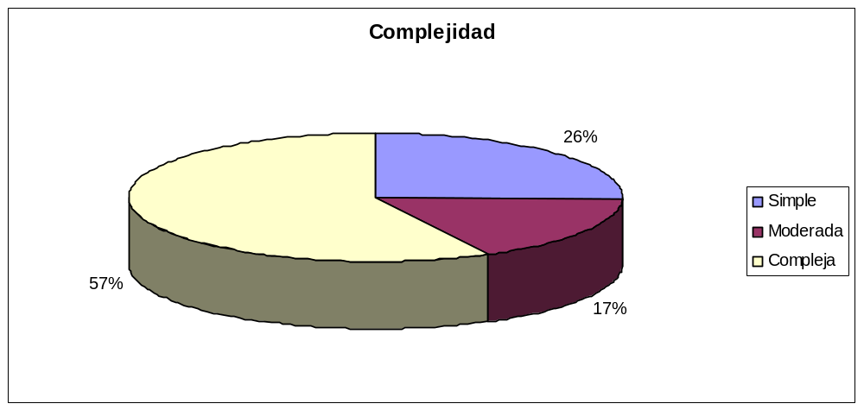
Mercado Informático

En el 100% de los casos no se específica una restricción en el género del personal informático a contratar. Un trivial análisis deja ver que en el terreno de las tecnologías de la información no existe un grado importante de preferencia de géneros entre los candidatos a ocupar un puesto.
- Por qué piensan que sucede esto? ¿Se relaciona principalmente con que la actividad IT se fundamenta más en lo intelectual que en lo físico/mecánico? En el mercado general las cifras era un poco más dispares. Sin embargo, ¿piensan que sigue habiendo “preferencias implícitas” dependiendo del puesto dentro del área IT de que se trate? Por ejemplo, la mayoría de los programadores son hombres. ¿Es una cuestión organizacional o meramente de preferencias del individuo IT? Pues se dice que “ a las mujeres no les gusta mucho programar”. Se las ve más relacionadas a tareas de organización, análisis, testing.

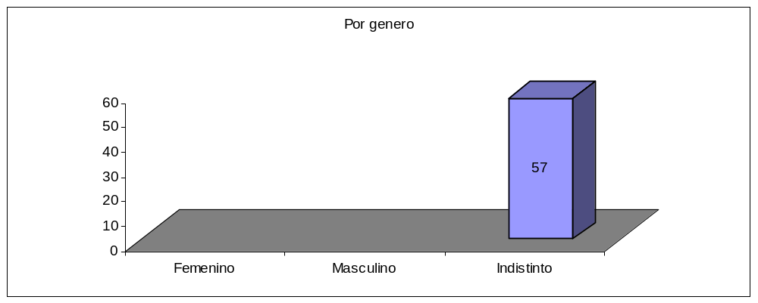

- Edad

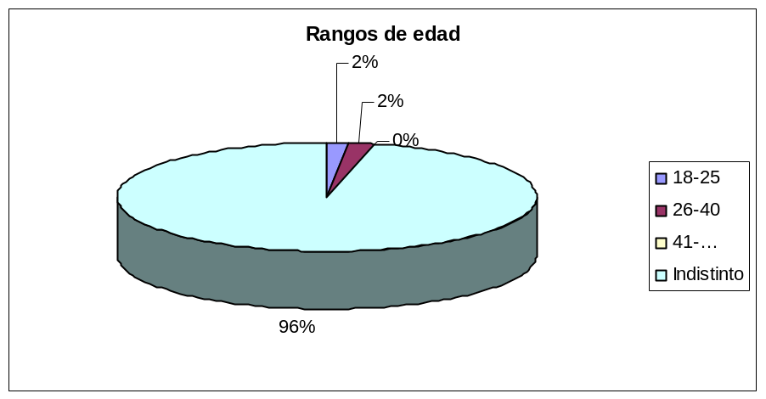
En el 96% de los casos no se restringe la edad del personal informática a contratar. El 4% restante está divido en igual proporción entre los rangos 18-25 años y 26-40 años. Vemos que la edad no representa una limitación importante en el momento de conseguir un trabajo en el área IT.
- De nuevo volvemos a lo implícito. Que pasa con la categoría indistinto? Realmente es así? De todas maneras, a medida que un individuo IT avanza en el tiempo, decide “estancarse” o “perfeccionarse” en ciertas tecnologías o herramientas. Por eso existen en el mercado personas que solo programan en COBOL y que no piensan aprender otras herramientas.
- Tiene alguna relación el nivel de “seniority” que se exige para un puesto con la edad?
- Los que caen dentro del rango 18-25 son pedidos para “capacitación” o desempeño como Juniors?

- Experiencia Laboral
En el 53% de los casos analizados no se exige una experiencia previa. En un 35% se exige una experiencia mínima de 1-3, un 7% de 4-5 y un 5% es condición no tener experiencia previa. Las estadísticas indican
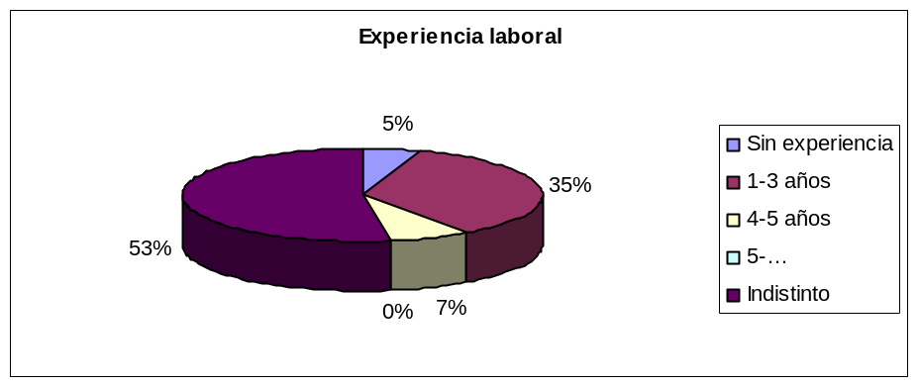
- Esto me suena muy raro. Al menos debe existir una restricción implícita referida al nivel de idoneidad: JUNIOR SEMIO-SENIOR Y SENIOR. Se sabe que para formar parte de estas categorías hay escalas de tiempo. Esto hace referencia a esta parte:

Aunque no es un rango oficial, es decir, no está recogido en ninguna ley ni convenio, se refiere a la experiencia.
Si tienes poca experiencia (2 años o menos) eres lo que sea junior.
Si tienes suficiente experiencia (más de 2 años) eres el cargo que sea senior.

Depende la experiencia y años de cada uno podría ser que cada 2 años puedas subir de nivel, eres junior, senior, advanced, arquitecto... depende el area....
Solo es sabido de programadores Junior y Senior, los programadores Junior son lo recién egresados y que por primera ves en su vida profesional comienzan a programar es decir tienen cero experiencia como programadores en el área laboral o profesional.
Un Programador Senior es aquel programador que tiene muchos mas de 5 o 8 años de experiencia como programador profesional remunerado ya sea trabando para alguna compañía o de forma independiente.
- Entonces al menos se debería hacer una reflexión al respecto. O hasta una re-categorización considerando los años necesarios de experiencia para ser considerado de cierta categoría. (incluso un junior suele necesitar minimo de 6 meses.)
- Aquí hay otra categorización
- Trainee: sin experiencia
Junior: 6 a 12 meses de experiencia.
semi senior: 1 a 3 años de exp.
senior: mas de 3 años de exp.

Metodología de contacto.
En el 98 por ciento de los casos el primer contacto se hace a través del mail. Solo un 2 por ciento requiere de una presentación personal. El mail es la herramienta líder de manera indiscutida en las empresa del rubro informático.

- Aplica el mismo análisis que en el mercado laboral general.
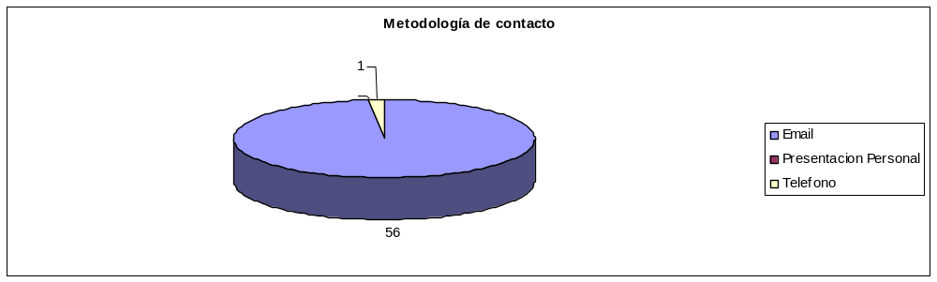

Tecnología Requeridas:
- 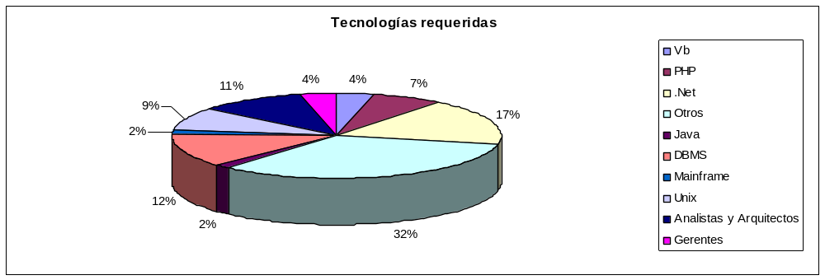Aquí voy a expresar en palabras cada porcentaje.
- ¿Qué tipos de tecnologías son otros? Habría que mencionar algunas y la razón por la que no tiene su propia categoría. Supongo que es porque no son las más populares, pero no sé.
- Aquí se ve que un 31% hace referencia a puestos para programadores, un 21% a sistemas operativos/servidores/bases de datos y un 14% a puestos gerenciales y de analistas y arquitectos. Los programadores siguen siendo los más requeridos.
- De que depende que .NET se lleve un 17% ?

Idoneidad

- Se relaciona mucho también con la experiencia laboral (tiempo de la experiencia).
- Aquí se plantea qué se considera un junior, semi-senior…
- Cuál es la razón por la que se solicitan Juniors? En muchos casos es por $$$.. Pero sucede que en tecnología relativamente nuevas no se encuentran demasiados senior/semi-senior (.NET por ejemplo)

